Деревья
1. Создание матрицы с наивными попарными эволюционными расстояниями.

Попарные значения процента идентичности
Acc \ Acc | P00722 | Q47077 | P06219 | Q48727
P00722 | X | 75,1% | 69,5% | 63,1%
Q47077 | 75,1% | X | 69,4% | 62,2%
P06219 | 69,5% | 69,4% | X | 58%
Q48727 | 63,1% | 62,2% | 58% | X

Матрица “наивных” попарных эволюционных расстояний
4
P00722 0 24.9 30.5 36.9
Q47077 24.9 0 30.6 37.8
P06219 30.5 30.6 0 42
Q48727 36.9 37.8 42 0
Правило преобразования:
Величина Р, находящаяся в каждой ячейке (i,j), преобразовывалась по закону:100%-Р(i,j)%

2. Два алгоритма построения дерева на основе матриц попарных эволюционных расстояний.
Алгоритм NJ (Метод ближайших соседей):
скобочная структура дерева: (P06219 :17.60000,Q48727 :24.40000,(P00722 :12.20000,Q47077 :12.70000):0.50000);
Алгоритм UPGMA(попарная невзвешенная кластеризация с арифметическим усреднением ):
скобочная структура дерева: (((P00722 :12.45000,Q47077 :12.45000):2.82500,P06219 :15.27500):4.17500,
Q48727 :19.45000);

3. Визуализация деревьев и сравнение их топологии

Outtree.upg | Outtree.nj
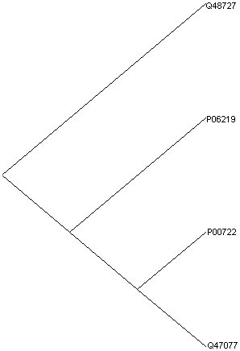 | 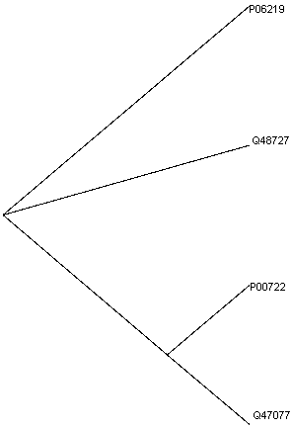
От самого древнего общего предка произошли белок с АС Q48727 и общий предок всех остальных, от последнего произошли белок с АС P06219 и общий предок оставшихся двух. От этого предка произошли мой белок (Р00722) и белок с АС Q47077. Поэтому три белка Р00722, Q47077, P06219, согласно дереву, построенному по алгоритму UPGMA, объединены в 1 эволюционную группу, имеющую общего предка, и произошедшего на одном этапе с белком Q48727 от самого древнего предка. | Дерево outtree nj показывает, что у последовательностей с АС P06219 и  Q48727 был один общий предок, «ребёнком» которого был также общий предок последовательностей с АС Р00722 и Q47077  Таким образом, произошла трихотомия.

